菜粕六连阳可关注
在最新的USDA12月供需报告中，20/21年度美豆期末库存下调至1.75亿蒲，库存消费比下调至3.86%，这是除13/14年度以外历史最低值，再加上拉尼娜持续影响着南美，天气炒作也在助攻多头，同时反观整个商品市场有经济复苏及刺激的预期，比如前期的有色板块、黑色板块的持续性上涨。
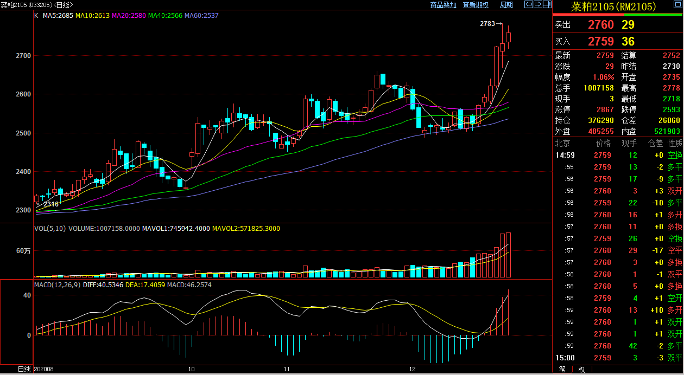
（数据截图自博易大师）
从以上日线截图可看到，截止今日（12月23日）收盘，菜粕2105连续六日以阳线报收，足以看出菜粕这个品种的强势，并且近两日还出现放量的现象，或许表明此轮行情并非短线性质，建议投资者近期可关注此品种的走势，若还能走强可跟随趋势建仓。


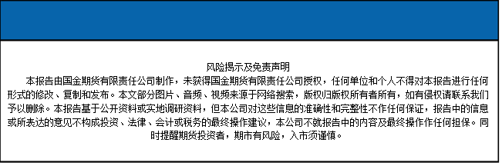
国金期货有限责任公司
联系电话：028-61303163

